小摩托

## 学习目标

这节课我们要学习使用蓝牙app来遥控积木小摩托，综合控制积木电机，首先我们把程序下载到micro:bit，可以看到micro:bit的点阵上如图1.1显示一个“S”，这是蓝牙未连接的状态。

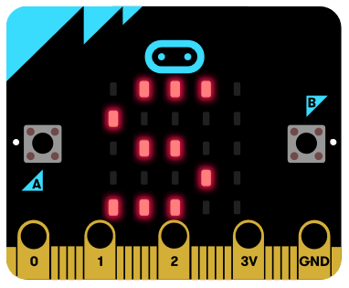

图1.1

然后开启蓝牙，打开蓝牙遥控APP如图1.2所示靠近机器人进行自动连接

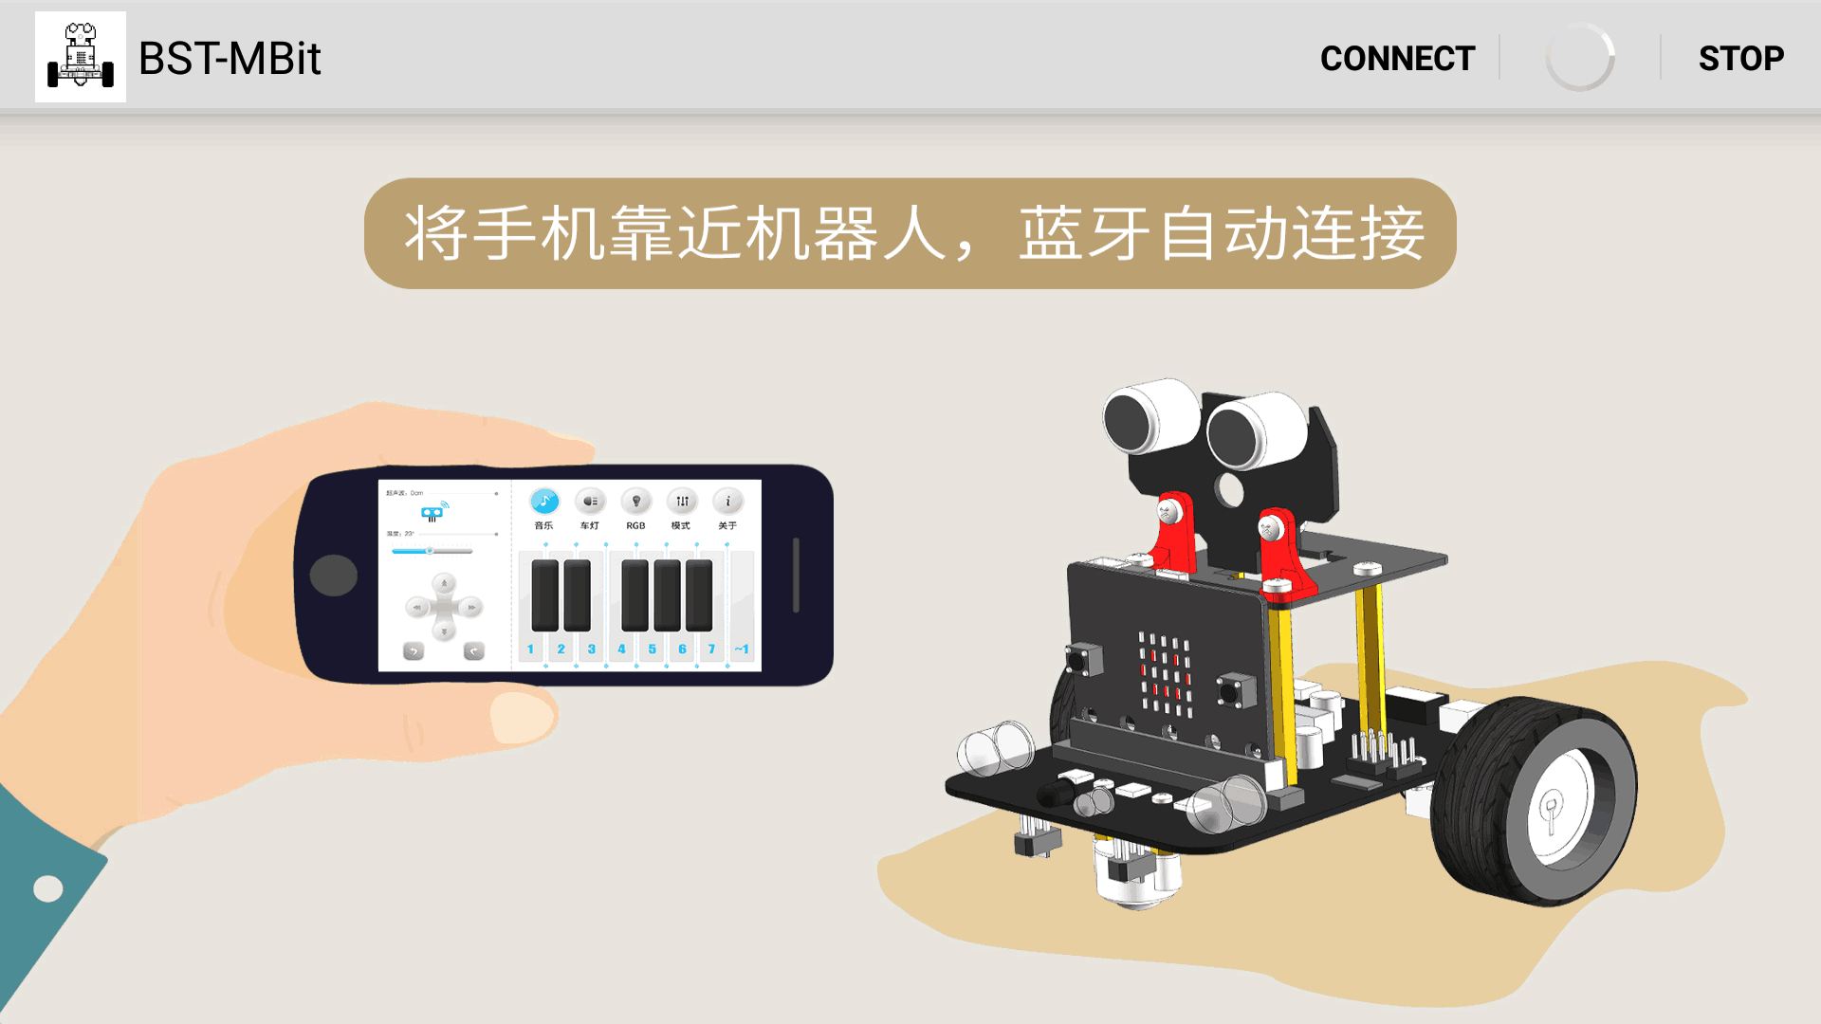

图1.2

也可以直接点击如图1.3中的CONNECT进入主控界面，如图1.4。

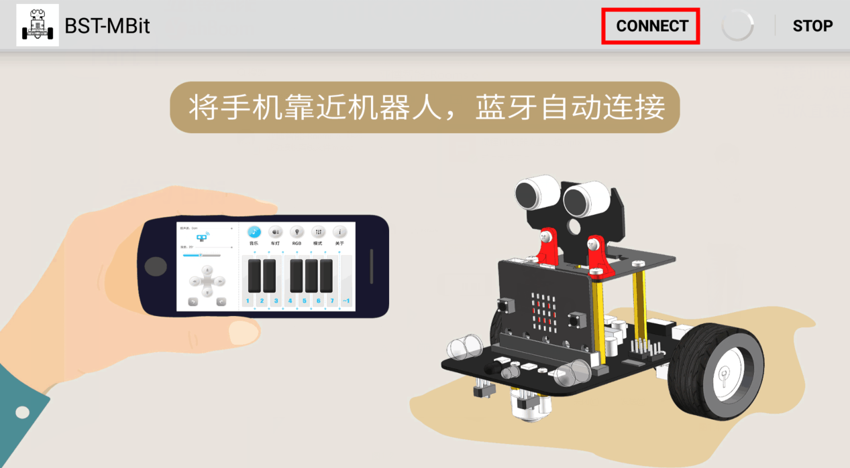

图1.3

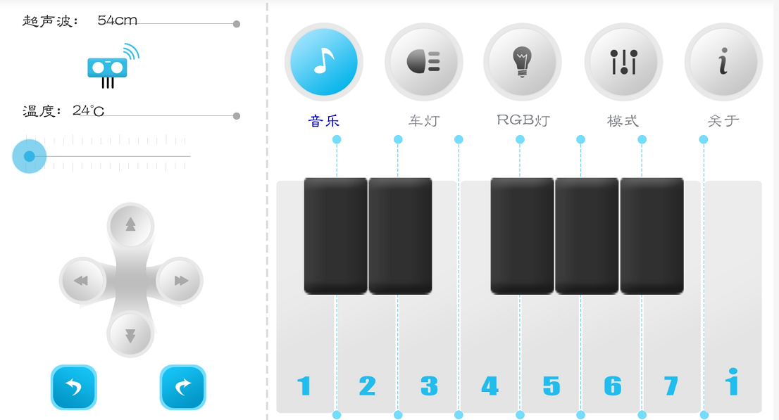

图1.4

当app界面切换成如图1.5画面，同时机器人的点阵上切换成如图1.6图案，就是已连接成功，可以进行下一步操作了



图1.5

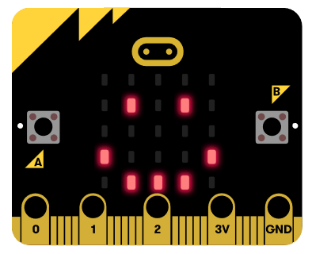

图1.6

如果蓝牙断开，micro:bit就会显示图1.7的图案。

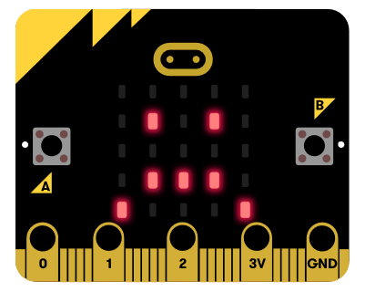

图1.7

## 编程方式

方式一在线编程：首先将micro:bit通过USB连接电脑，电脑会弹出一个U盘，点击U盘里的网址：http://microbit.org/进入编程界面。添加亚博智能软件包https://github.com/lzty634158/SuperBit，即可进行编程。

方式二离线编程：打开离线编程软件，进入编程界面，点击新建，添加亚博智能软件包https://github.com/lzty634158/SuperBit，即可进行编程。

程序详情请将Super:bit小摩托_蓝牙版.hex文件导入到MakeCode编辑器中即可了解。

## 积木搭建

## 实验现象

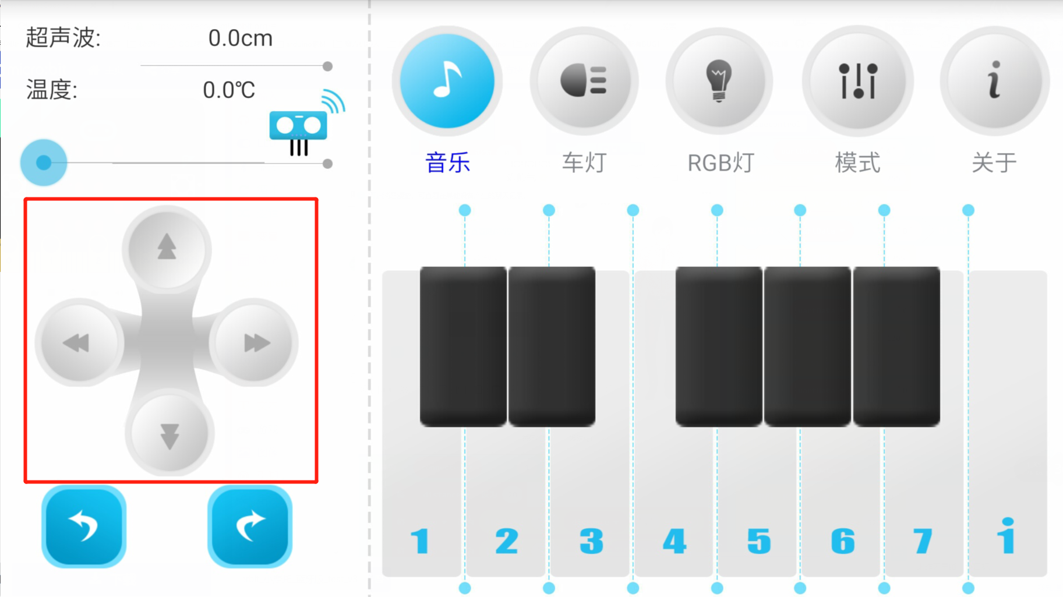

图1.8

程序下载、手机APP连接成功之后，如图1.8所示，可以按下红色方框内的方向控制micro:bit积木小摩托前进后退左转右转。